GUIDE D'UTILISATION EN LIGNE HYSTER

DOCUMENTATION COMMERCIALE ET

CADEAUX PROMOTIONNELS

Sommaire

- Accès au système de commande en ligne
- Vérification du stock et commande
- Chiffrage de votre commande
- Suivi
- Rapports en ligne
- Carnet d'adresses
- Informations utiles

Nota : ce nouveau service est disponible à partir du lundi 18 août 2003

Accès au système de commande en ligne

- Tapez http://www.sprintexpress.co.uk/hyster/ depuis votre navigateur web

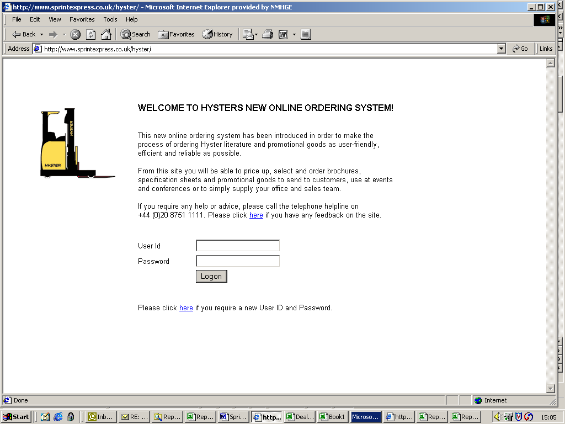

- Saisissez votre identifiant utilisateur et votre mot de passe dans le champ correspondant et cliquez sur ‘Logon’

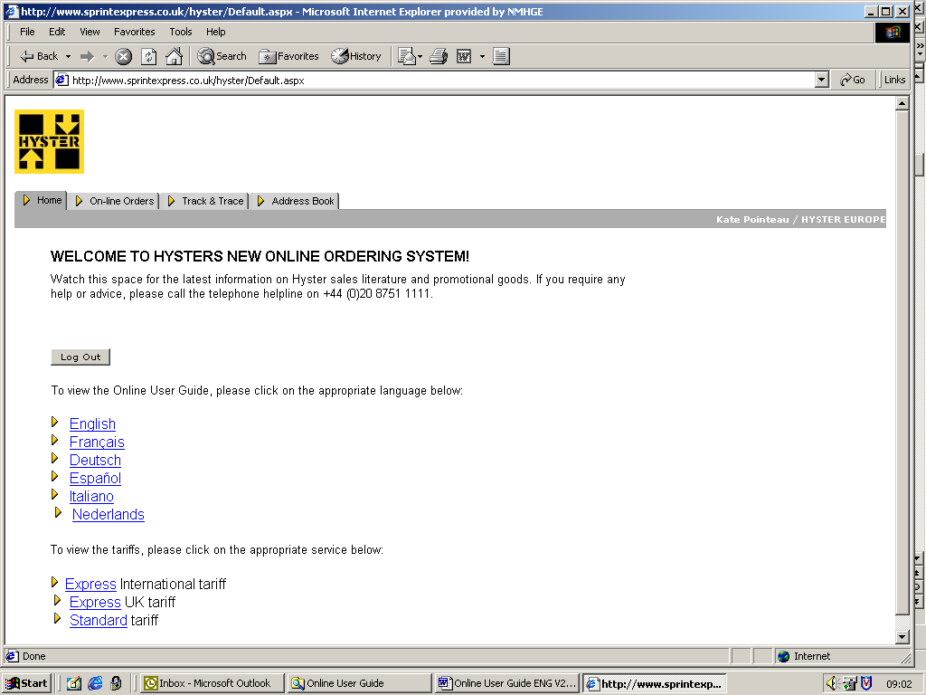

Vérification du stock et commande

  - Sélectionnez l'onglet ‘Online Orders’ situé en haut de la page
  - Choisissez l'une des catégories de produits, ce qui vous permettra de visualiser une liste des sous-catégories de produits correspondants

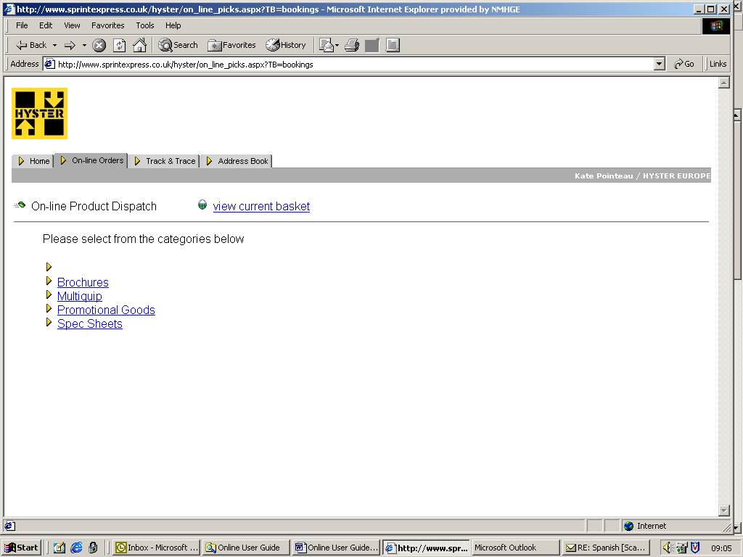

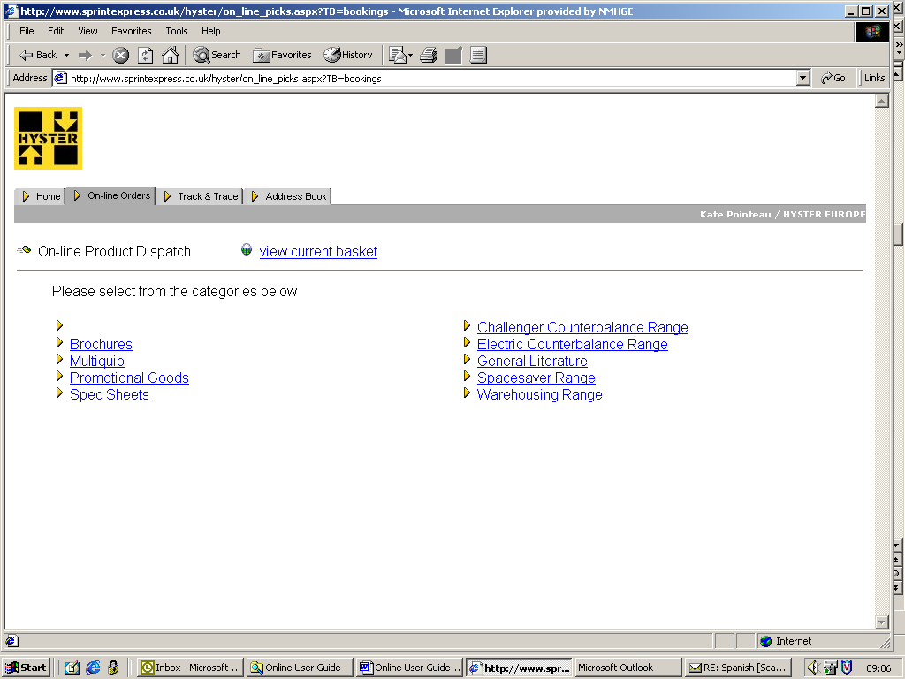

- Effectuez votre sélection dans la liste des sous-catégories de produits, afin de visualiser tous les articles correspondant à ces critères de recherche. Pour trier ces derniers, cliquez sur le titre correspondant, souligné en bleu. Pour re-sélectionner une nouvelle catégorie, cliquez sur le lien ‘Re-select category’ situé sous le titre de la catégorie.

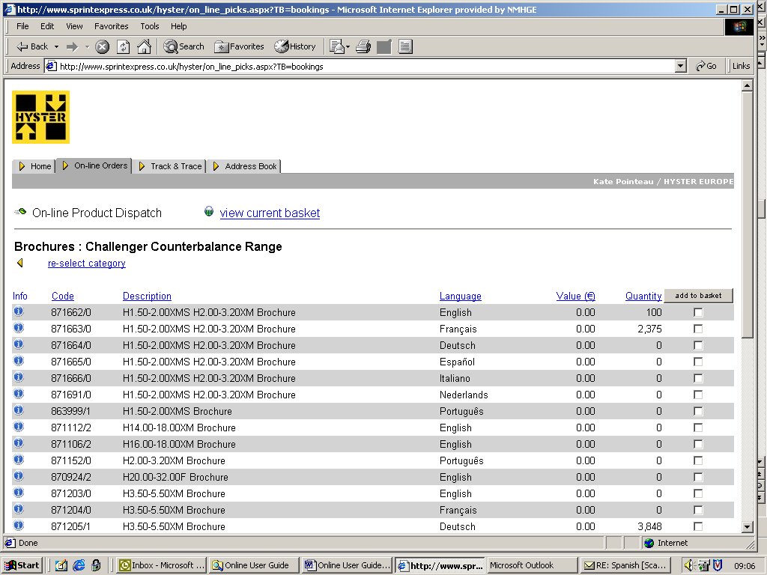

- Pour visualiser d'autres informations sur un article spécifique, sélectionnez l'icône 'i' (information) située à gauche de chaque ligne de produits. Pour fermer cette fenêtre, cliquez sur ‘Back to product list’

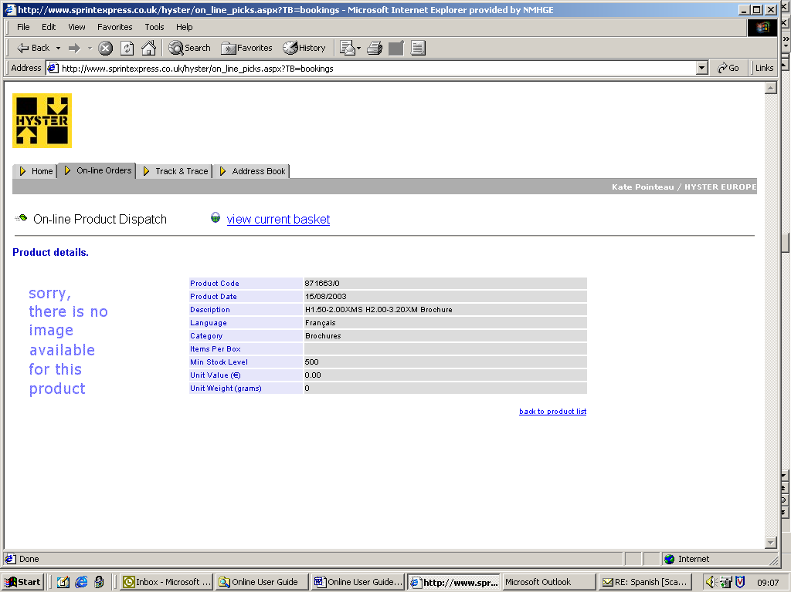

- Si vous souhaitez passer commande, cochez la case ‘Add to basket’. Dans chaque catégorie, vous pouvez effectuer autant de sélections que vous voulez
- Sélectionnez la quantité à commander et cliquez sur ‘Proceed to checkout’. Si vous souhaitez ajouter des articles d'une autre catégorie, cliquez sur 'go back to product list' et, de là, vous pourrez cliquer sur ‘Re-select category’ et reprendre le processus ci-dessus jusqu'à ce que vous ayez mis dans votre panier tous les articles dont vous avez besoin. A noter que si la quantité disponible est inférieure à la quantité que vous voulez commander, votre commande sera rejetée

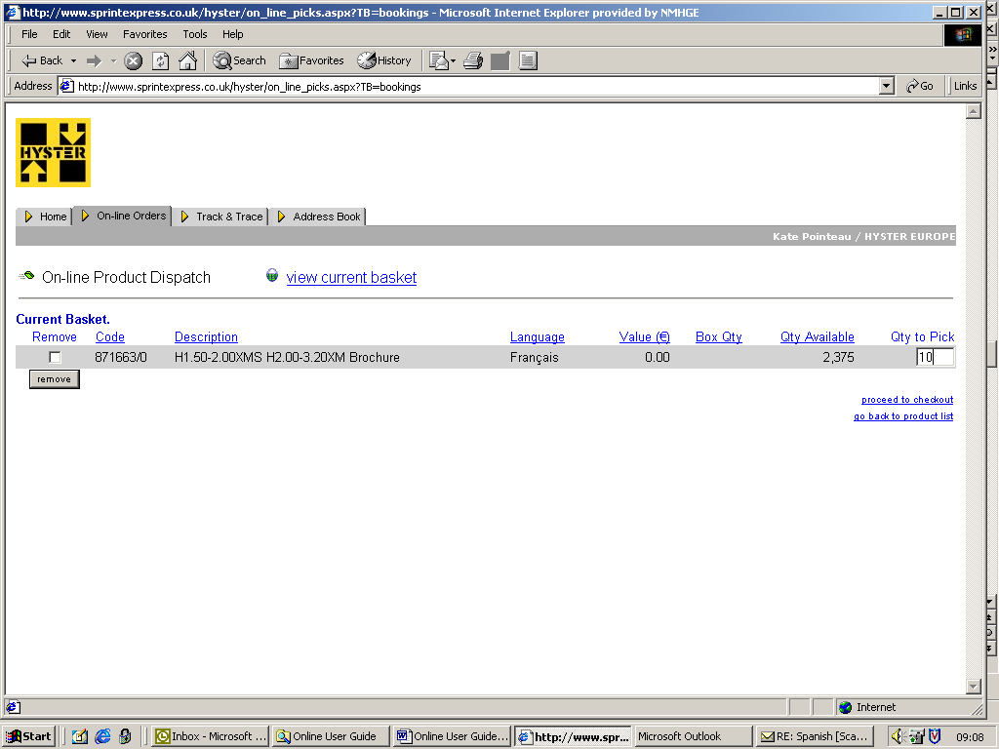

- Vous devrez ensuite sélectionner un lieu de livraison. A ce stade, il vous faudra soit sélectionner une adresse à partir de la liste déroulante, soit ajouter une nouvelle adresse de livraison en cliquant sur le lien ‘new address’. Il vous suffira de modifier ou d'ajouter vos coordonnées et vous passerez à l'écran suivant

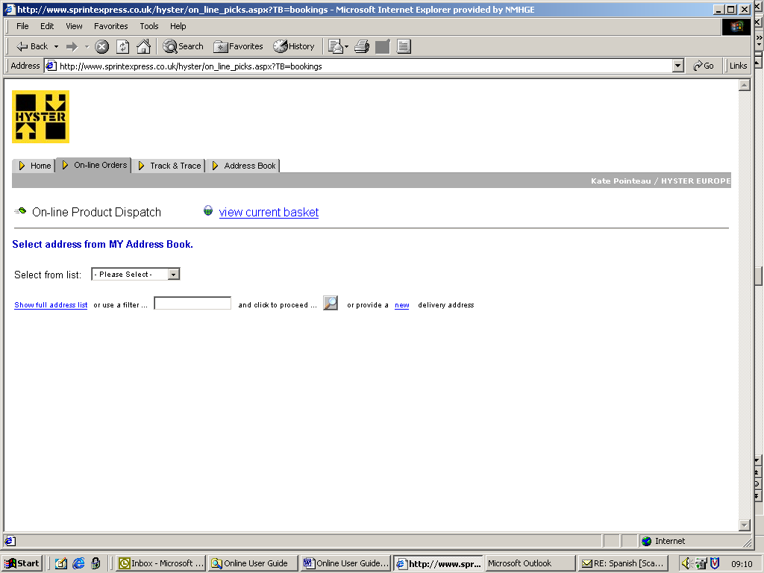

- Choisissez l'option de livraison désirée (‘Standard’ ou ‘Express’), insérez éventuellement du texte pour les instructions de livraison et/ou le bon de livraison et appuyez sur ‘Check out’

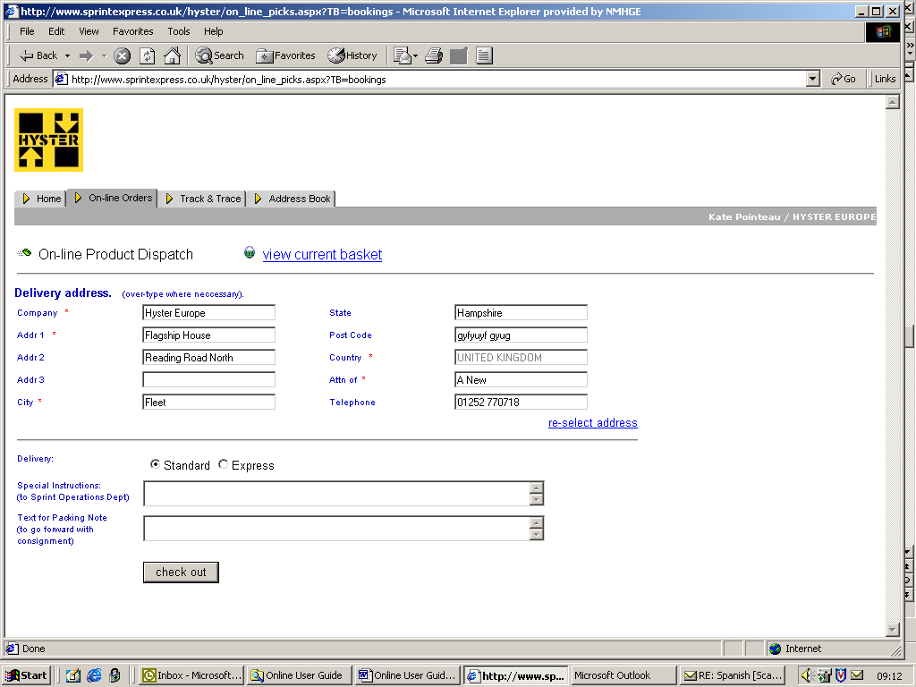

Vérifiez les détails de la commande et validez en cliquant sur ‘Submit booking’

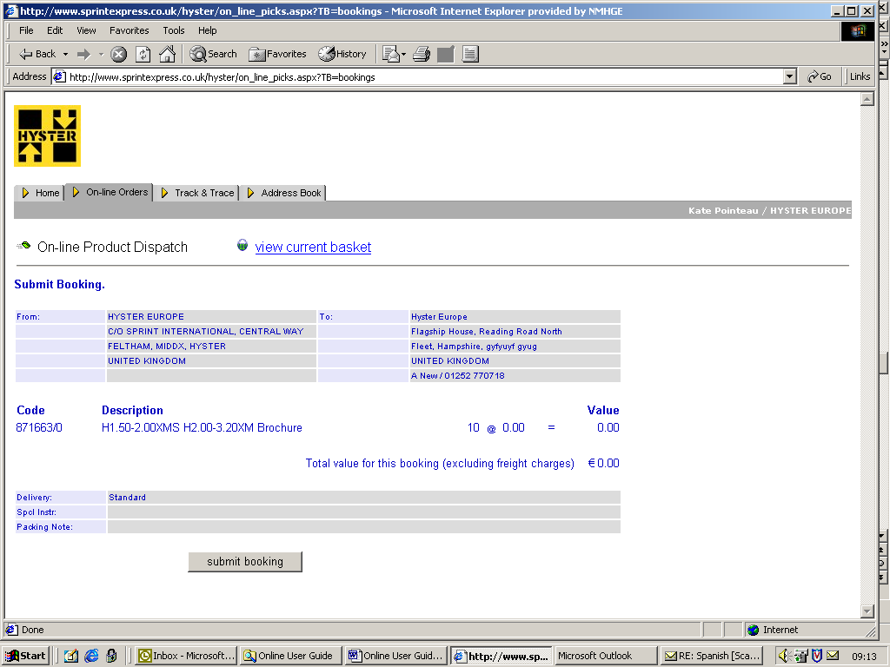

Vous visualiserez ensuite l'écran ci-dessous, qui vous indiquera que votre commande est en cours de traitement. Cliquez sur ‘refresh’ si vous souhaitez une réactualisation

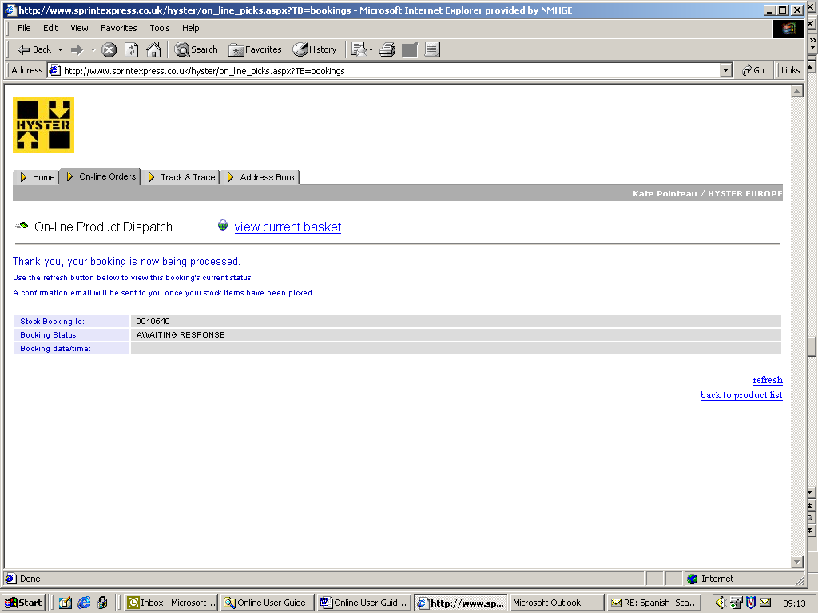

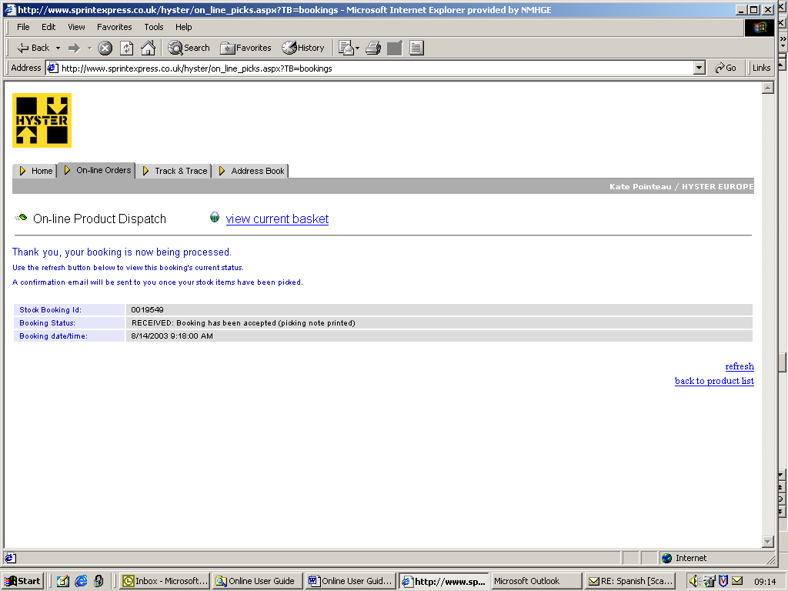

Votre commande est à présent terminée. Elle vous sera expédiée sous 24 heures. Vous recevrez également une notification de commande par e-mail

Chiffrage de votre commande

  - Pour avoir une idée des frais d'envoi de votre commande, vérifiez les matrices correspondant aux frais d'envoi pour les livraisons standard et express, pour les différents lieux figurant sur la page d'accueil

Suivi

  - Sélectionnez l'onglet ‘Track & Trace’ situé en haut de la page, pour obtenir une liste de tous les articles commandés sous cet identifiant utilisateur. Visualisez ‘status’ pour suivre l'avancement de la commande

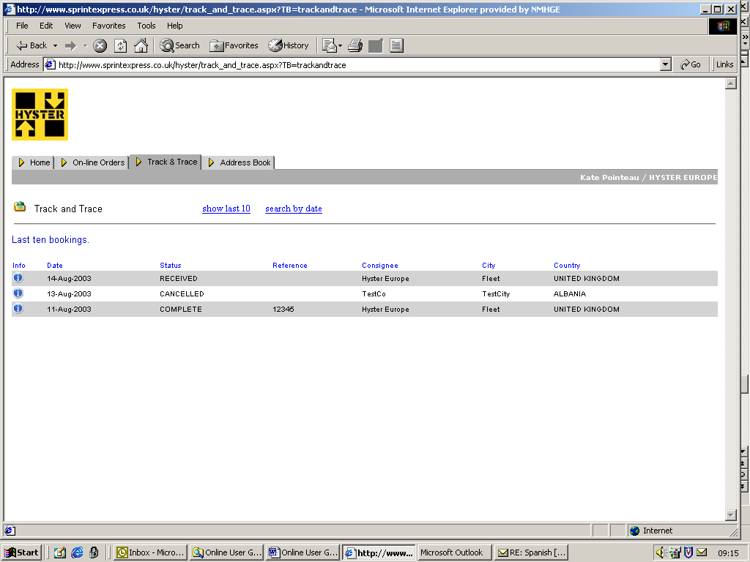

- Carnet d'adresses

  - Sélectionnez l'onglet ‘Address Book’

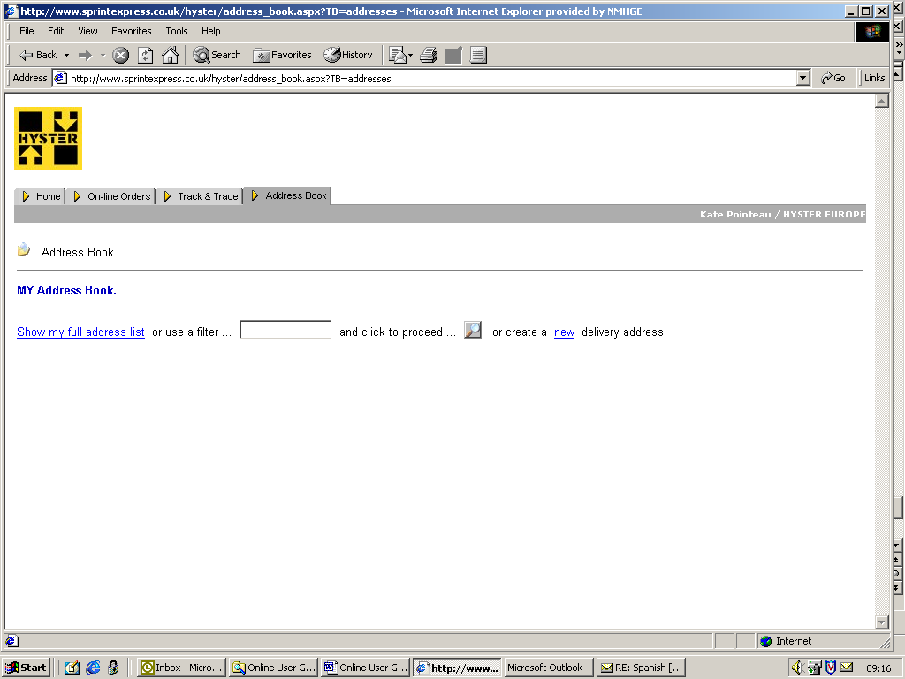

  - Pour créer une nouvelle adresse de livraison, cliquez sur ‘new’ et complétez les renseignements demandés. Cette adresse figurera ensuite dans les propositions de la liste déroulante lorsque vous passerez vos commandes. Pour visualiser toutes les adresses, cliquez sur ‘Show my full address list’. Pour modifier une adresse existante, cliquez sur l'icône ‘i’, effectuez vos modifications et cliquez sur 'save'. Pour effectuer une suppression, cochez la case appropriée

- Informations utiles

  - Si vous rencontrez un problème lors de l'utilisation du système, ou si vous avez d'autres questions concernant une commande, n'hésitez pas à appeler notre équipe de conseillers au +44 (0)20 8751 1111
  - Si vous n'avez pas d'accès en ligne, informez-en Amanda New par e-mail à l'adresse Amanda.new@nmhg.com et je vous fournirai un bon de commande à jour, qui peut être faxé au +44 (0)20 8890 9090
  - Si vous avez des retours d'informations à nous transmettre, merci de le faire par e-mail à l'attention d'Amanda New à l'adresse Amanda.new@nmhg.com ou à l'attention d'Alison Sealy à l'adresse efhsealy@nmhg.com au service Communication Marketing à Fleet
  - Veuillez noter que le service qui passait par Wavelength ne fonctionne plus

